Litografía Electrónica
(K. Ramos, L. Tosi, Lucía)

Inicio desde cero
- Windows init. Admin, pass: spirit2011
- Abrir RaithEO para iniciar el server. User: system, Pass: user
- Credenciales de cada usuario.
- Iniciar el EHT (poner en ON y ver que el checkmark esté en verde) y cambiar de COARSE a FINE (Esquina inferior derecha de M1).
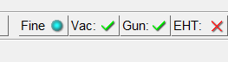

Preparación de muestra
Resina positiva
- Se usa la resina PMMA 950 C7. Esta resina tiene un solvente (el cual se puede evaporar con el tiempo).
- Spin: Se usa 5500 RPM con un tiempo de 60 seg para obtener 1 um de espesor.
- Soft-bake: 180 ºC, 10 min para tener buena resolución.
- Revelador: Metilisobutilcetona MIBK-IPA. En la sala limpia está como MIC : meta isobutil cetona con IPA. Proporción 1:3 por 50 seg. Para frenar el revelador se usa IPA.
Resina negativa
- Resina: Se usa la resina Ma-N 2403
- Spin: Se usa 3000 RPM con un tiempo de 30 seg para obtener 300 nm de espesor. Se recomienda deshumidificar la muestra previo al depóstio de resina.
- Soft-bake: 90 ºC durante 1 min.
- Revelador: ma-D, se utiliza durante 30 s ± 5 s y de frenado se utiliza agua DI.

Pantallas (Antes de montar una muestra)
El eBEAM tiene dos monitores: M1 y M2. En M1 se puede observar la imagen SEM y tiene el programa RaithEO. M2 es para litografía electrónica y tiene el programa eLinePlus. Al iniciar, hay que hacer el login en M1 (poner usuario y contraseña). En M1 se abre un detector y en M2 está el 100nm-ush_v02 (esto es lo que abre la ventana donde se ve el portamuestra). Al iniciar, el EHT debe estar apagado porque es la columna de aceleración de los electrones (esto se ve en M1). Si hay una muestra montada, hay que desmontarla y tomarse el tiempo de leer las instrucciones en cada ventana.

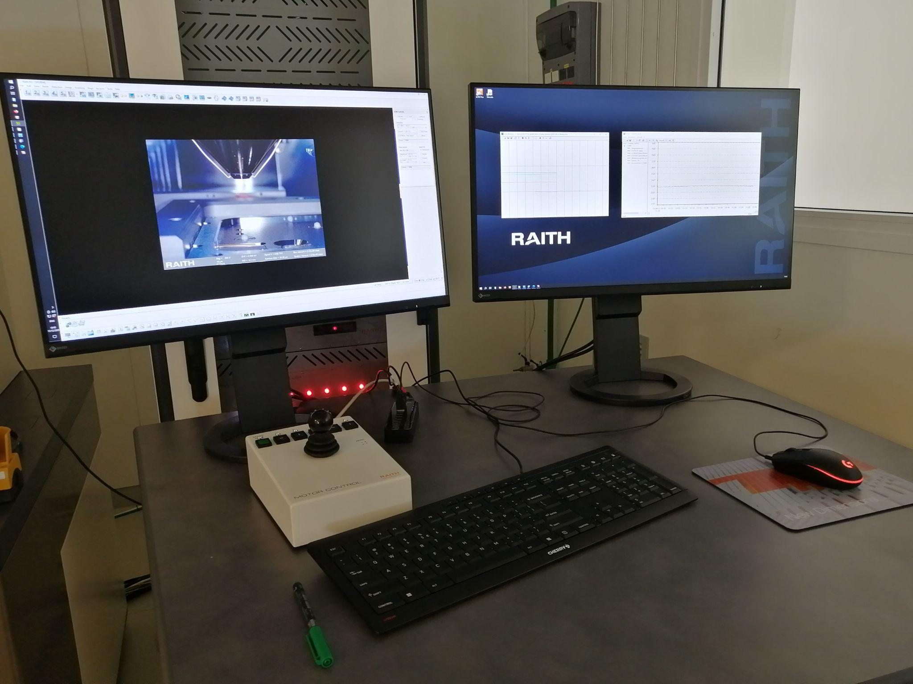
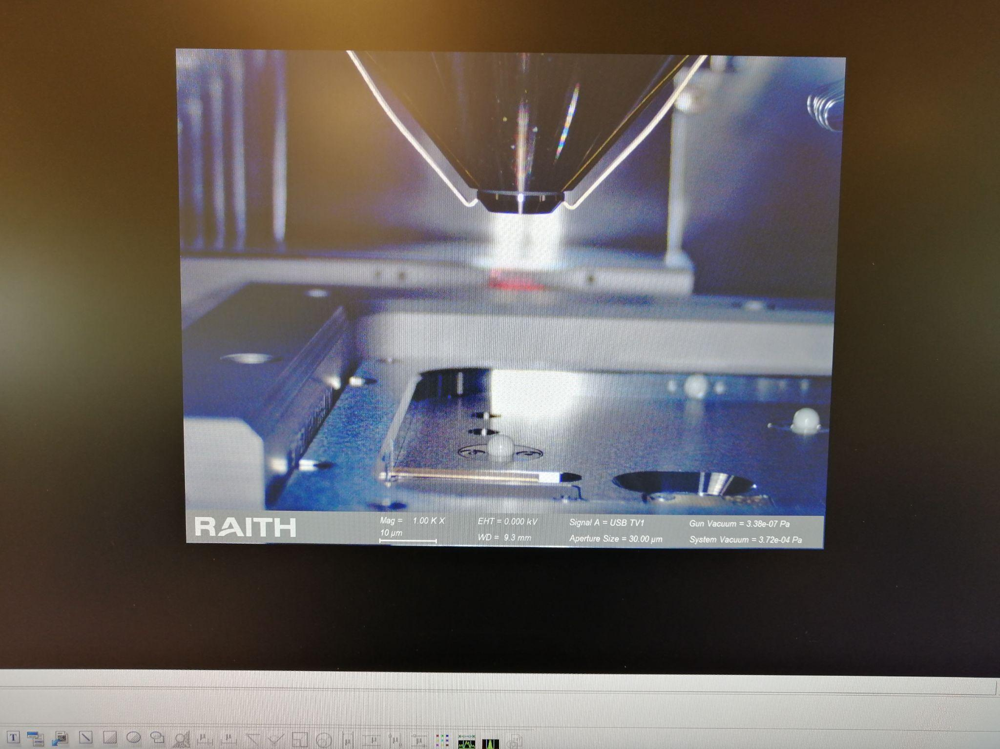
M1 M2 M1

Fig. 1: Izquierda: Monitores M1 y M2. Derecha: Imagen en M1 cuando no hay portamuestra dentro (se ven las 3 esferas de color blanco).

Unload sample
- Esto se hace desde M2 y toma alrededor de 8 min (el programa te indica).
- En el proceso, sale, verificar que el check door locked esté cerrado.
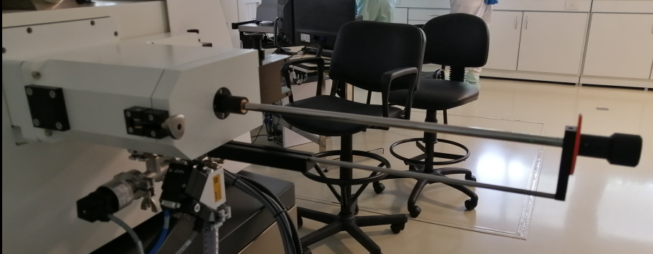
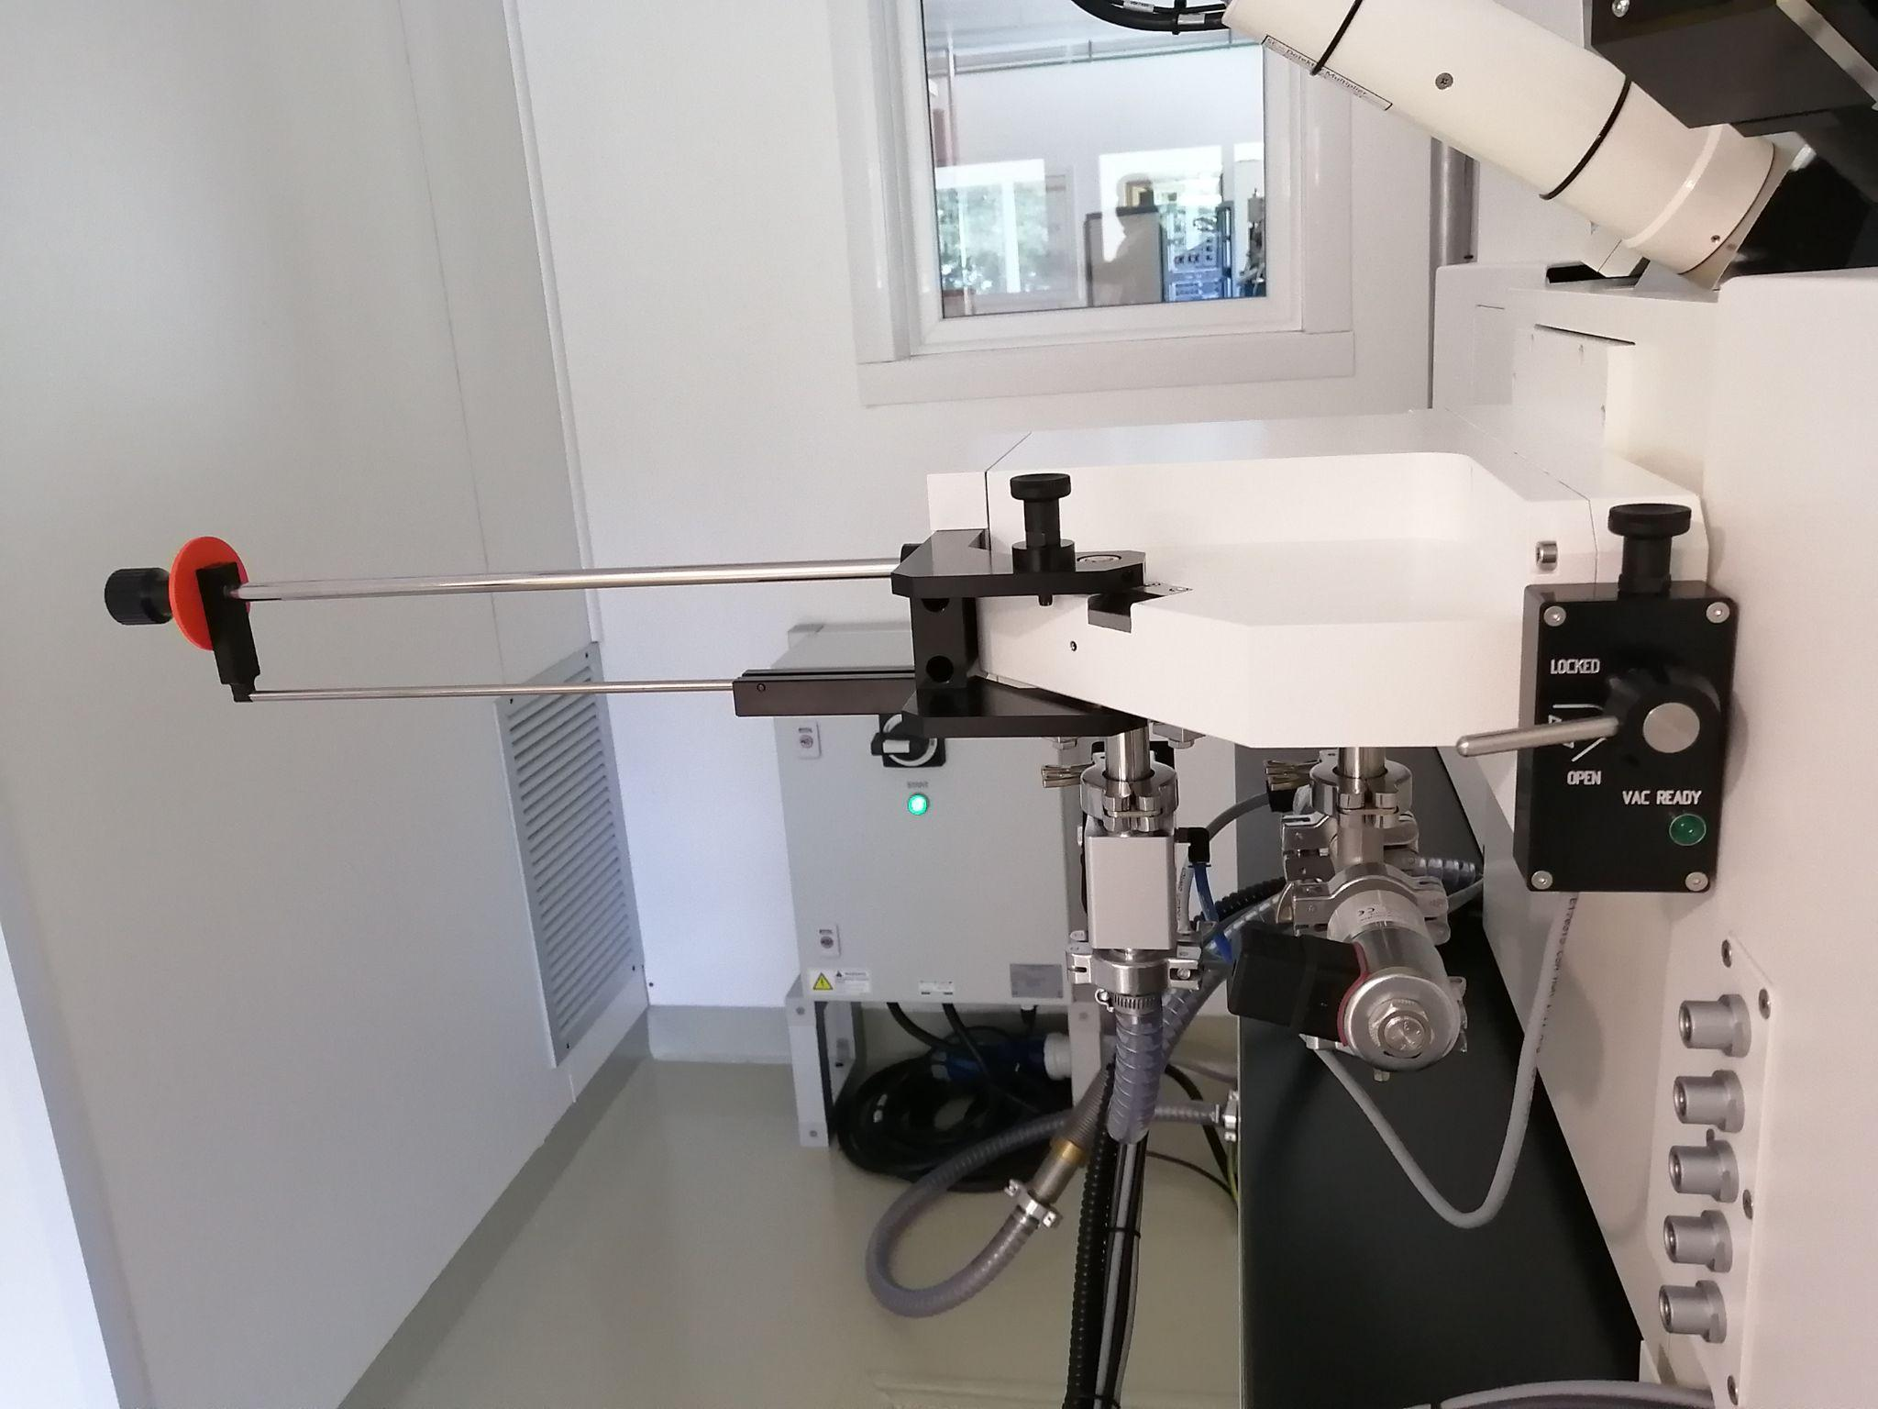

Fig. 2 : Izquierda: Vista frontal y Derecha: Vista posterior de la Locked door y transfer rod.
- Una vez leído lo anterior, empezará a moverse en Z (driving to upper exchange). Se mueve de abajo hacia arriba para pescar el portamuestra. Aquí no hay que hacer nada. Ni sacar imágenes.
- Después mueve X e Y y se pone en la posición perfecta para sacar el porta-muestra.
- Empieza hacer vacío en el rod. Levar y abrir. Y luego empujar el transfer rod.
- Ahora lleva la base abajo. El load es 1 mm y unload es 18 mm en Z.
- Una vez que llega a 1, voy sacando despacio el transfer rod, hasta el fondo y luego cierro. En M1 debo observar las 3 bolitas.
- Venteo, ok.
- Saco el seguro. Aquí Lean tuvo que usar una llave para abrir porque lo había cerrado fuerte.
- Abrimos y sacamos el portamuestra. No tiene que rayarse. Lo llevo al sample holder. Hay que usar una pinza de plástico para evitar rayarlo. Esta está en el kit que provee Raith. Para sacar la muestra, apretar y soltar.

Load sample
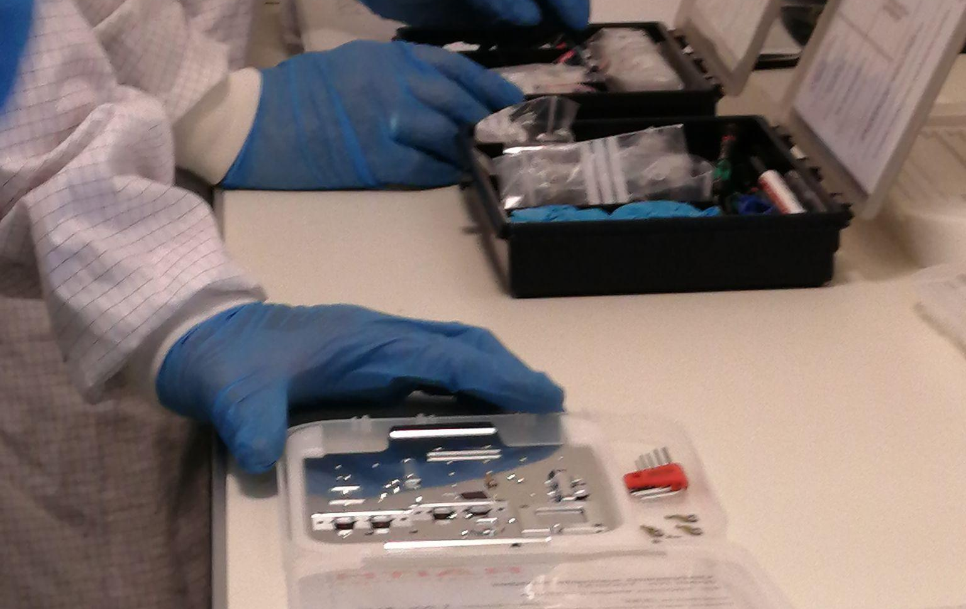
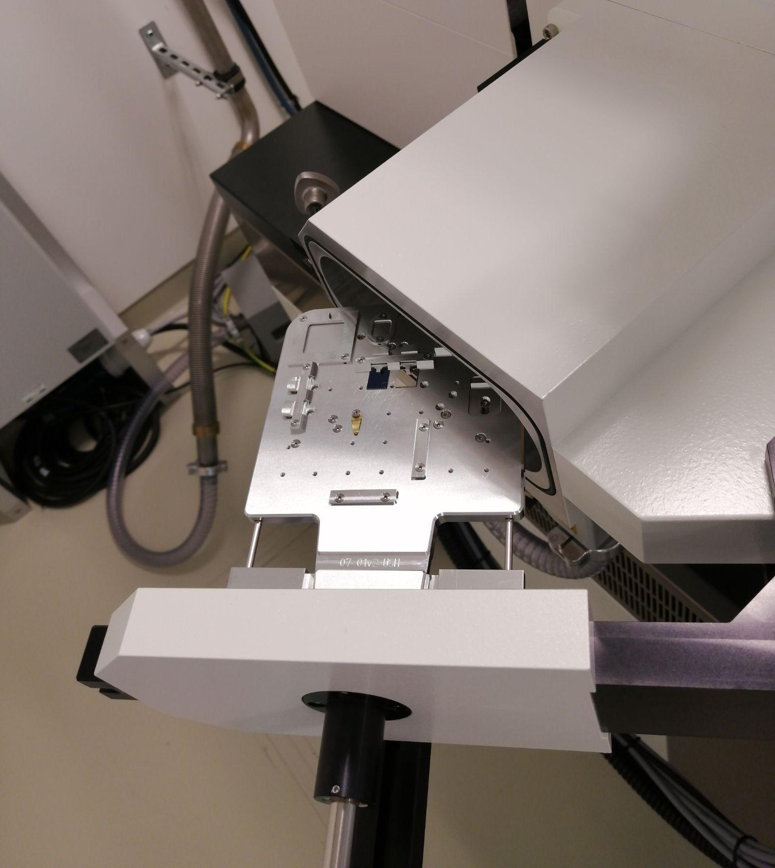
- Antes de todo, hay que hacer un scratch de manera diagonal en un borde (derecha superior) de la muestra con una punta diamante proveída por Raith. Ubicar en la dirección como se muestra en la Figura 1 del medio y derecha. Al manipular el portamuestra, no tocar la celda de Faraday.

Figura 3: Izquierda: Imagen en M1 indicando que está lista para poner un portamuestra. Medio: Ubicación del porta-muestra. Derecha: Insertando el portamuestra.
- Ponemos el portamuestra. Y en M2 vamos a load sample. Esto tarda 8 min. Me pregunta si no hay otra muestra dentro del eBeam. Veo si están las 3 esferas en la pantalla M1 (Figura 1 de la izquierda).
- Me indica que cierre la puerta. Ok. Luego tengo que levantar el clamp hacia arriba y jalar la lock valve. Empujo el tenedor. Y voy observando que va apareciendo en M1.
- Sube el Z de 1 mm a 18 mm. Hay tres sistemas de coordenadas: x,y,z que se ven en M2. Hay otro sistema global que mapea en u, v, w (sistema de patterning). Y un sistema local que mapea los GDS a x, y, z. Esto último es ideal para alinearse o escribir un GDS sobre un diseño previo en la muestra. Otra coordenada importante es el Working Distance: Es la distancia de la columna a la muestra. Se ve en la parte en donde hay que hacer foco.
- Una vez que llega el Z a 18 mm. Hay que sacar el transfer rod, y cerrar la load lock valve.
- Pide reset coordinate system. Ok. Por default va desde 18 mm a 13mm (luego lo voy ajustar). Pongo el nombre de la muestra: silicon dose test, reactive the user parameters: Ok.
- Ahora enciende la tensión de la columna del EHT.

Alineación

ETAPA 1
- Hay que tener en cuenta los siguientes parámetros. Exposure parameters WD 10mm. Apertura 30 um. EHT 10 keV. En M1 activo la cámara (USB TV1), TV show.
- En M2 ctrl + click derecho y voy a la copa de faraday (Figura 4). Se va moviendo el stage.
- Una vez llegó a la copa de Faraday, enciendo el InLens Duo en M1 para calibrar el detector de electrones.
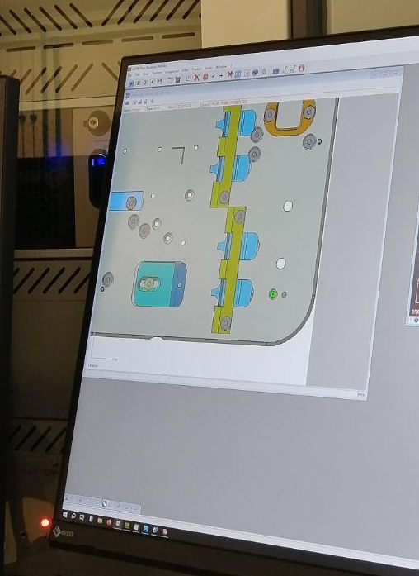
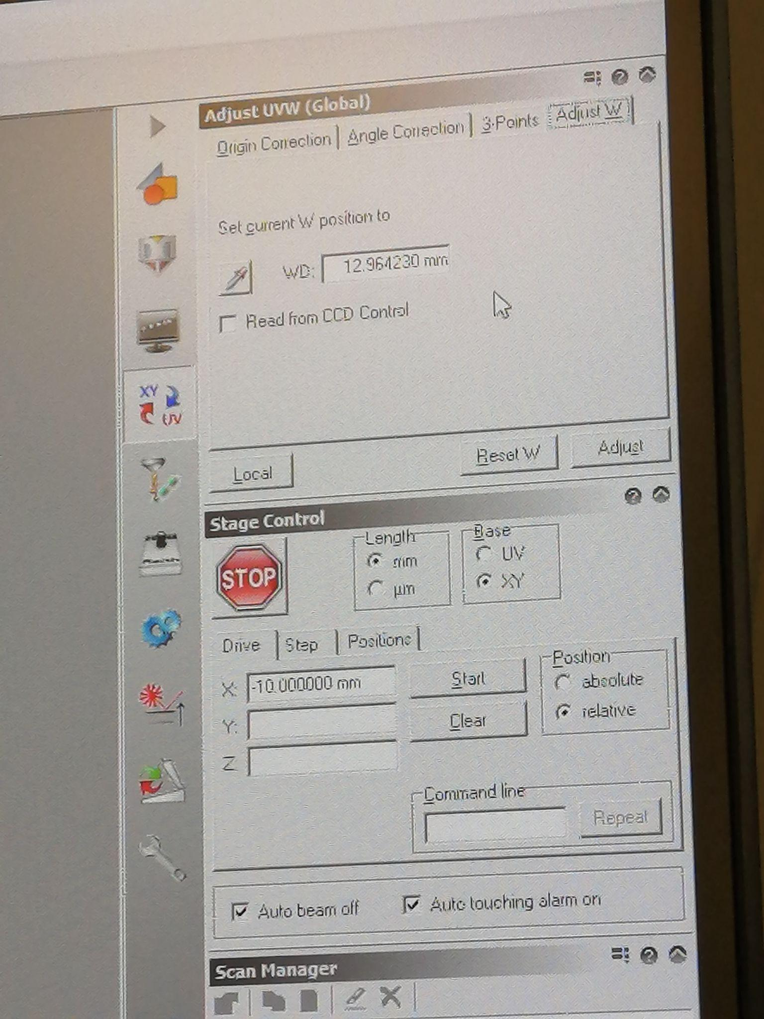
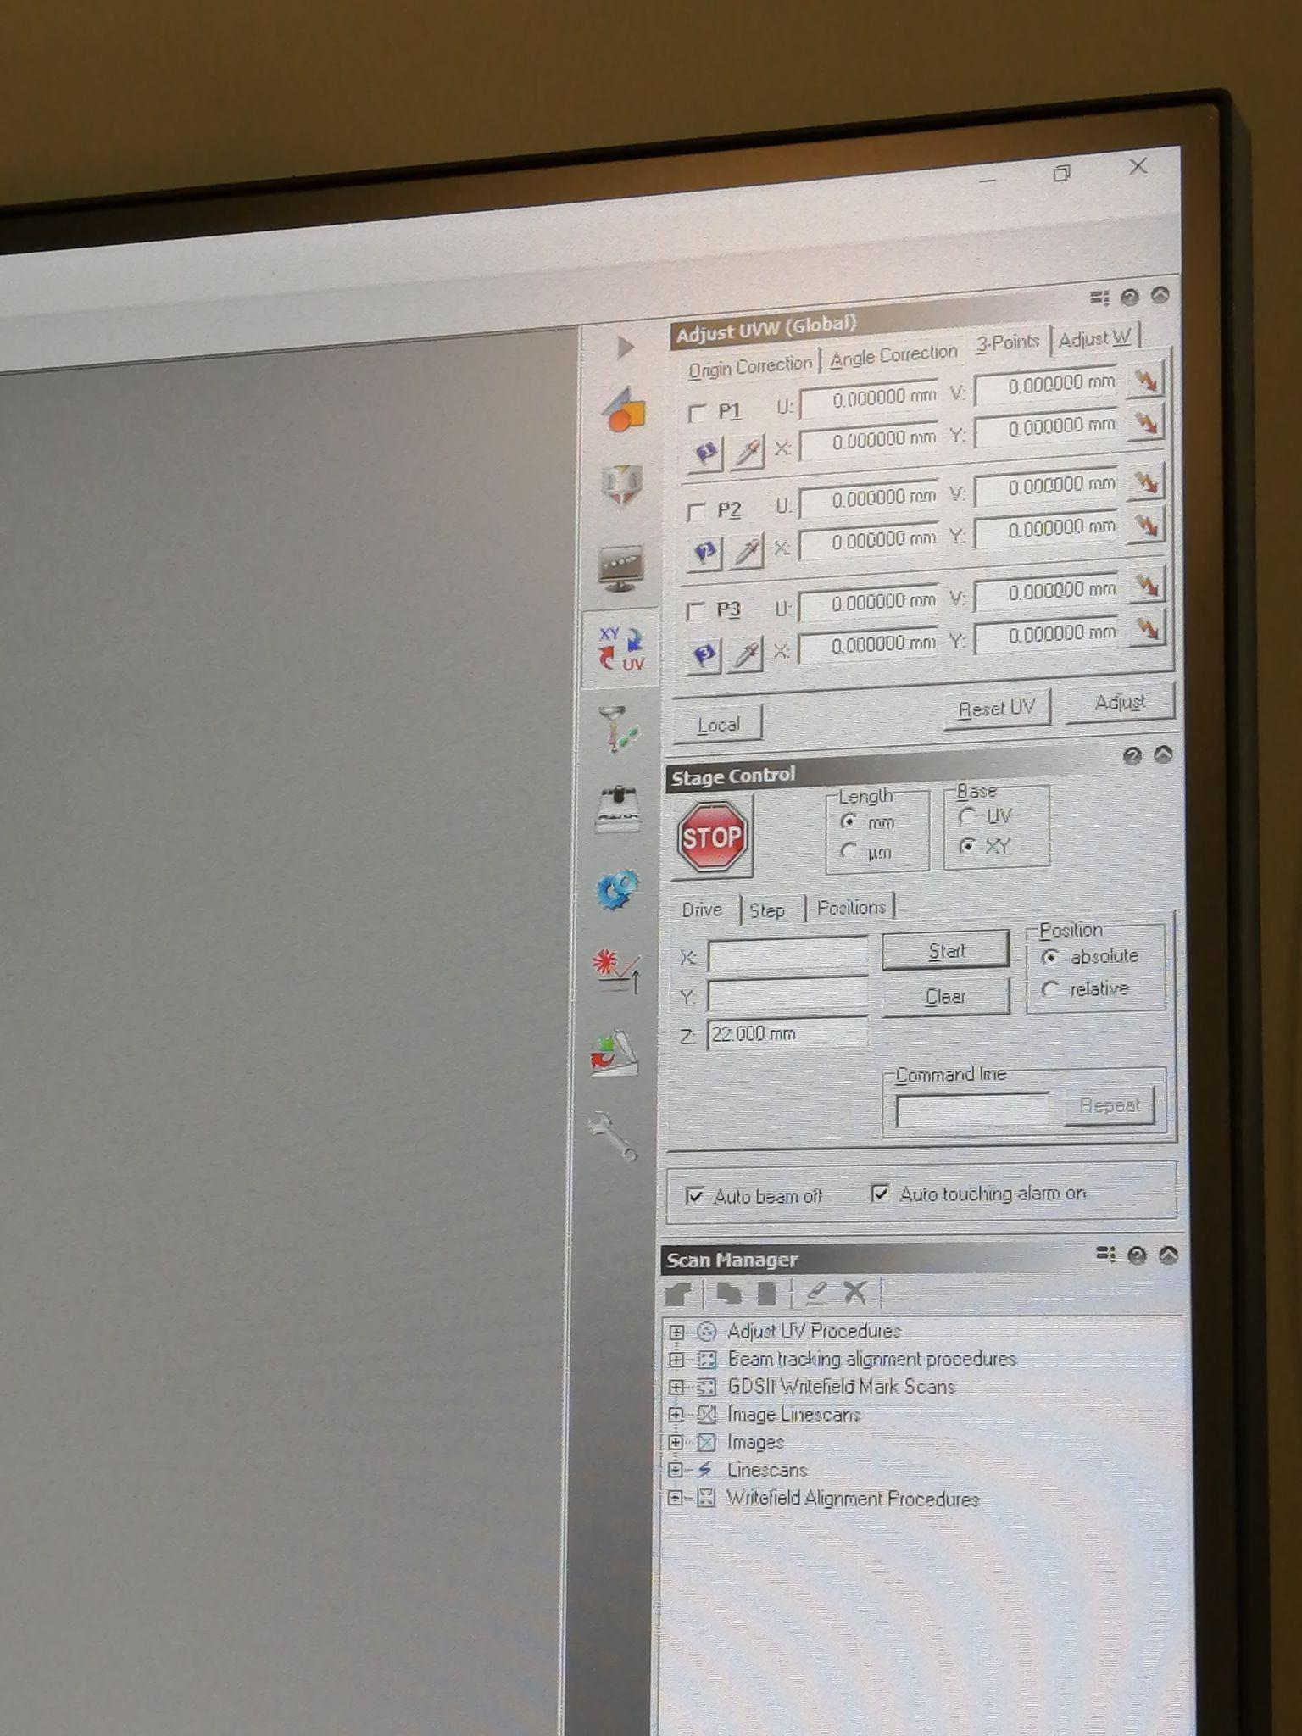
- Antes de empezar hacer foco, llevo el Z de 18mm a 22mm (Figura 4 - medio) en M2. Es decir, más cerca. Para eso en M2 stage control XY. Pongo XY en absoluto y pongo en Z 22 mm (distancia entre la columna y el stage). Esto porque la Z 18 mm está muy abajo y no puedo hacer foco ahí. Nota: Cuando el stage se está moviendo no es recomendable hacer otra cosa.

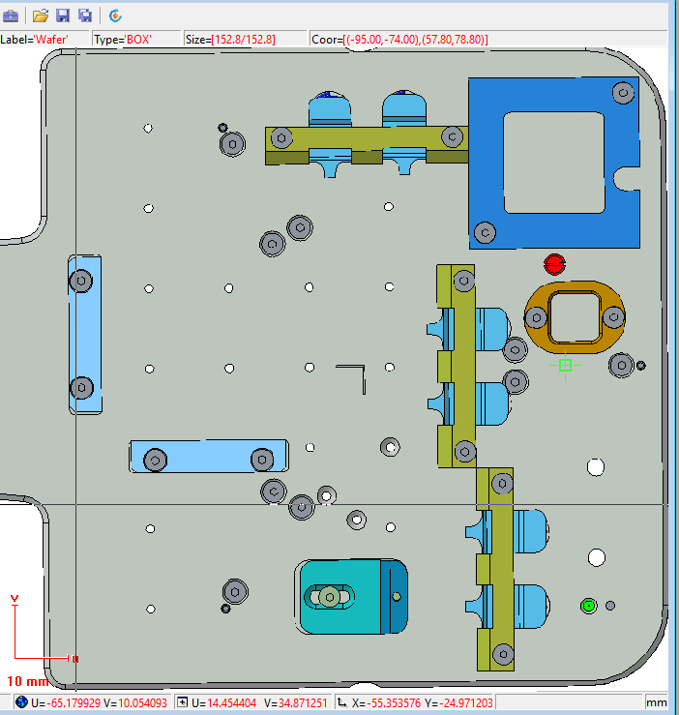
Figura 4: Izquierda: Posición de la copa de Faraday. Medio: Ajustando Z en la copa de Faraday. Derecha: Ajustando el WD.
- Una vez en la copa de faraday pongo MAG en 100X. Voy al Radar para centrar la copa de Faraday. Nota: Ahí se observa que la apertura es de 30 para imagen (esto se puede cambiar en apertures si se quiere hacer procesos de litografía pequeños. Por ejemplo 7.5). No se observa nada porque el beam está blanqueado con una X en M2. Si desactivo voy a detectar los electrones. Y pongo MAG en 100. En gun se puede puede configurar el voltaje, de 10 keV. Hay que hacer foco. Con el click izquierdo la MAG y con click derecho el WD (o foco). Una vez que acomodo el foco con el mouse.
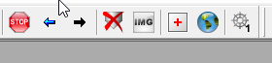
- Lo siguiente se puede hacer antes o después de medir la corriente. First Adjust W: Ahora hay que linkear el Z con WD. En M1 dice que el WD es 13.06, pero en M2 dice que el W es 9. Hay que hacer que los dos sean la misma cosa. En adjust W, click en la pipeta y eso me pregunta si quiero tomar y le doy en Si y en Adjust. Ahora el Z tiene el W (Figura 4 - derecha).
- Ahora mido la corriente (la idea es recuperar todos los electrones). Sobre la mesa hay una palanca, prendo HIgh still, X e Y. Me pongo en el centro de la copa de Faraday. Luego pongo la MAG en 2000K. Y pongo OK (la idea es recuperar todos los electrones). En not measure, pongo measure. Luego mide la corriente de alrededor 234 pA. La (A/2)**2 debería dar la corriente. Ahora hay que ir a la muestra y entonces paso al TV show. Corriente por tiempo de Coulomb y eso da idea de la dosis. Vuelvo MAG a 100. Y go to the sample.

ETAPA 2
- Ahora vamos a la muestra, ‘go to the sample’. Presiono X para bloquear el e-beam. Pongo la TV para moverme. Ctrl + click derecho al borde de donde puse la muestra. Los motores se encienden y no hay que hacer nada. Regreso al e-beam. Y debería ver la punta de la muestra que está apoyada. Pongo XY en relativo y me muevo 10 mm (porque la muestra tiene 10 x 10 mm). Esto cuando des-blanqueo debería estar en la otra punta de la muestra. Nota: Hasta ahora hemos linkeado el Z con el WD. Ahora falta linkear el XY con el UV. Esto para que haya un (0,0) y nos podamos mover en absoluto en coordenadas UV. Eso lo hacemos en New-Image Window.
- Si no hice el Adjust W antes: En Adjust W de M2. Hay que hacer zoom y foco sobre el borde de la muestra y encontrar un objeto. Quito la parte de Read from CCD control. Tomo las coordenadas con la pipeta. Me pregunta si quiero tomar el valor actual. Si. Y le doy en Adjust. Luego voy en UV, en absoluto, pongo W 10 mm y start. En este momento el Z y el W cambian al mismo tiempo. El Z llega a 25, más o menos. Una vez termina en M1 pongo el WD en 10 y eso me dará el buen foco. Vuelvo a 100X.
- ‘Adjust Origin’: En New-Image Window voy a ‘Scan Image / F5’. Esto escaneo una imagen. El programa de la derecha le quita el control al de la izquierda. Una vez que tenga la imagen. Llevo la + a la esquina (ctrl+click derecho) de tal forma que me quede en el centro. Ahí en la esquina voy a ajustar y poner el (0,0) con la bandera azul, dentro de Origin Correction en M2. Para esto, llevo la bandera a la equina centrada, lo absorbo. Esto carga la posición (2.77, -11), ahí le cambio por U,V = (0,0), y click en adjust. Luego esa coordenada es el (0,0). Ahora hay que ajustar el angle correction.
- Para ajustar el ‘angle correction’ escaneo una nueva imagen. Tomo el primer punto donde estaba. Para el próximo, pongo U, V y 10 mm en relativo y start. Termina y tomo una nueva imagen. Ahí tomo el segundo punto. Eso me dice que el ángulo es -2.17. Esto porque el chip está corrido. Ahora le doy adjust para setear el ángulo. Ahora hay que ajustar el ‘working distance’. Pongo (0,0) en absoluto en coordenadas UV para ir a ajustar la Imagen. Vuelvo la imagen a la pantalla de la izquierda.
- Si guardé la position list, puedo usarlo en este momento.

ETAPA 3
- ‘Working distance’: Ahora voy hacer un zoom y enfocar sobre el scratch que hice en la muestra. En absoluto en W le digo que se vaya a 10 (distancia a la que la columna está a de la muestra). Me acerca y entonces la imagen será mucho más brillante. Ahora voy haciendo zoom y moviendome en el scratch hasta el final. En el final busco una cosa esférica donde enfocar (Zoom y WD) para que sea el objeto de referencia. En ese objeto voy a corregir la imagen: ajustar brillo, el astigmatismo, wooble, etc.
- Apertures: Para que los electrones pasen por el centro de la apertura. Apertures, emisison, scanning 7, aumento el brightness y contraste (40) si es necesario. Hay que ver que esté centrado. Para eso me hago un círculo, y lo centro. Si quiero cambiarlo voy a gun align, lo centro con las flechas hacia arriba y abajo. Hay que anotar los valores siempre para no olvidarse. Una vez termino vuelvo hacer foco.
- Focus Woogle: Apertures, woogle. Esto para que se mantenga como un latido.
- Astigmatismo: Tienes que hacer foco en todos lados al mismo tiempo. Hay que anotar los valores (-1.3, 0.9). Con click izquierdo puedo llevarlo para arriba y para abajo el mouse y ajustarlo. Si quiero más grueso lo hago desde Fine.
Resumen: Pongo brightness y 50.8. Voy a apertures y pongo en emision (corrige la optica, esto asegura que los electrones pasan por la apertura y no pegando en el borde). Para ver bien, en scanning pongo velocidad 100. Aquí no hay que tocar la aperture 30, porque sino hay que medir de vuelta la corriente. Hay un círculo y en gun align lo centro. La segunda cosa que hay que hacer es mover el woogle, esto en aperture align. Esto se ve bien cuando la imagen titila/bombea. Luego corregimos el astigmatismo. Ahora vamos a hacer el ‘do write field alignment’.
- ‘Write Field Alignment’. Aquí vamos a cargar un GDS. Esto en Users/Leandro/GDS2. Hay un archivo demo.css. Al momento de cargar, hay un montón de celdas. Hay un tool box y en max veo todas las cosas que están. En Layers que son automáticas 62 y 61 que son del programa (son del programa y hay que agregarlas siempre). Layer 0 es stitching. Layer 1 es un test de dosis. Layer 2 es líneas para hacer test sobre la dosis de la linea. Layer 3 son arreglos de línea. Layer 4 son elementos curvos. Layer 5 es de texto. Layer 6 son marcas de alineamiento. Layer 7 para alinearse con algo ya escrito. Hay otros Layers que hacen puntos, etc. Cada cuadrado pequeño es el writing field (WF). Es un cuadrado que vas a escribir donde se va a mover el SEM. Hay dos cosas que se pueden mover, SEM y el STAGE. El STAGE se mueve entre cuadraditos. Para ver el tamaño de los WF, vemos que es de 20000 x 5um. Elegimos el de 100 um cuadrados. 100 um es una MAG x 100. Click derecho y pongo set. Esto se ve que cada uno de los dibujos entra una ventana. Ahora hay que hacer el WF align.
- WF align part II. Escaneo un objeto. Scan alignment. Elijo el de 100x100. Voy a WF alignment procedure. Pongo en Manual. Hay varios WF que son distintos zoom. Elijo el de 100 con marcas de 5um. Hace un escaneado de lo que estaba viendo. Voy tratando de elegir el mismo punto de ese objeto, eso hace 4 veces (ctrl+drag and drop click izquierdo). Mueve el SEM lo máximo y la imagen debería ser el mismo. Una vez termina. Voy a write protocol. Hago un update y hago un WF alignment y update y pongo la fecha. Hay que ver el subfactor y el delta shift. Todos tienen que estar en el último decimal. Pongo ahora con marcas de 1. Ctrl derecho y execute y vuelvo hacer lo mismo que antes. Una vez termina, tengo que ver que se actualiza a los decimales. Una vez que hicimos manuales, vamos a ‘automatic in image’. Arrancamos con 1 y execute. Esto mejorará si lo hacemos otra vez hasta el quinto decimal.

ETAPA 4
- Escribir: Voy y abro la position list en M2. Esto tiene dos informaciones. La posición donde se va a ejecutar el macro y las acciones que va a realizar en cada macro. Esto tiene position y exposure. Hay registradas posiciones (1037, 1162) que son las posiciones de las marcas anteriores. Esto porque me corrí 500 y 500 he hice el primer dibujo, luego corrí 800 e hice el segundo dibujo. Si le doy click en drive to position voy a ver donde hice el primer dibujo luego de hacer una imagen. Ahora que quiero hacer una segunda litografía, hay que linkear el sistema de coordenadas con las del dibujo. Voy hacer a 3 puntos en local. Bandera verde, sistema local.
- Linkeando coordenadas locales. Si quiero hacer una segunda litografía, puedo linkear las coordenadas con las del dibujo. Para eso voy a 3 point, y lo hago en la coordenada local. En mi dibujo, tomo una bandera verde (sistema local) y la pongo en el dibujo. Voy en la bandera azul y lo pongo en la muestra, absorbo y adjust. Escaneo una imagen. Si eso funciona, voy al dibujo, hago ctrl+click derecho en otra parte del dibujo y debería ver otra imagen. Pongo la 2da bandera de color verde en el dibujo. Voy a la bandera azul coloco la bandera en la imagen de la muestra, absorbo y adjust. Hago lo mismo para la tercera bandera. Con eso ya puedo moverme por donde quiera en el dibujo. Aquí puedo cambiar la magnificación. Esto no daña la resina. Nota: Si no anda el 3POINT, reset UV en Coordenadas Locales.
- New position list. Eso abre una ventana. Guardo la posición donde hice foco en el scratch, en Insert a new position before current. Veo las coordenadas. Voy a dibujo. Open gds. Elijo demo.csf. Selecciono y lo tiro en la position list. Ahí selecciono las layers que quiero. En demo abre un diseño. En toolbox y max veo todo lo que tienen. Ahora cambio la posición donde quiero escribir. Por ejemplo pongo (1, 1.5). En properties veo los layers y el working area (dentro del dibujo los objetos que se quiere escribir). Al working area lo divide en writting fields.
- Calculate pattern parameters. Voy al rayo. Hay líneas, elementos curvos, dots. Si hago click en calculate. El area tiene un tamaño de pixel. Aquí calcula el tiempo que pasa en el pixel para que reciba cierta dosis. Area: Step size: 20nm, dosis: 200 (para nuestra resina). Luego click en dwell time para que calcule. Curve element: dosis 100. Si quiero hacer un patrón donde el diseño se repita. Voy a filters: Matrix copy. 2x2. 800 x 800 (porque mi diseño tiene 7 writting field de 100um y quiero que esten separados 100um). Luego puedo aumentar la dosis. Luego pongo para que vuelva a la misma posición.
- Estimación del tiempo y lanzamiento: Selecciono todo (ctrl+A), Filter, calculate patterning time, all. Esto empieza a calcular el tiempo. Pongo en la posición correcta. Scan, from current.

Litografía v2:

- File, open position list. silicon dose test. Aquí está la posición donde se va a ejecutar y lo que va a escribir. Puedo ir a las posiciones guardadas y puedo ir hacia eso usando drive to position. Escaneo.

- Linkeando coordenadas locales. Si quiero hacer una segunda litografía, puedo linkear las coordenadas con las del dibujo. Para eso voy a 3 point, y lo hago en la coordenada local. En mi dibujo, tomo una bandera verde (sistema local) y la pongo en el dibujo. Voy en la bandera azul y lo pongo en la muestra, absorbo y adjust. Escaneo una imagen. Si eso funciona, voy al dibujo, hago ctrl+click derecho en otra parte del dibujo y debería ver otra imagen. Pongo la 2da bandera de color verde en el dibujo. Voy a la bandera azul coloco la bandera en la imagen de la muestra, absorbo y adjust. Hago lo mismo para la tercera bandera. Con eso ya puedo moverme por donde quiera en el dibujo. Aquí puedo cambiar la magnificación. Esto no daña la resina.

Una vez hecho el 3 point, hay que escribir nuevas Layers (Por ejemplo, marcas de alineamiento). Selecciono y arrastro hacia una nueva position list (cambio los valores de X e Y). Para usar las coordenadas locales, en properties selecciono modo POSITION. Luego hago un set del dose factor. Calculate patterning time, selected. Luego viene el LineScan que se puede hacer manual/automático.

New position list. Eso abre una ventana. Guardo la posición donde hice foco en el scratch, en Insert a new position before current. Veo las coordenadas. Voy a dibujo. Open gds. Elijo demo.csf. Selecciono y lo tiro en la position list. Ahí selecciono las layers que quiero. En demo abre un diseño. En toolbox y max veo todo lo que tienen. Ahora cambio la posición donde quiero escribir. Por ejemplo pongo (1, 1.5). En properties veo los layers y el working area (dentro del dibujo los objetos que se quiere escribir). Al working area lo divide en writting fields.
- Dose Factor: Edit en el GDS, Seleccionar todo con ctrl+A en el diseño. Voy a Modify y set dose factor y pongo, por ejemplo 1.
- Para hacer una matriz con distinto dose factor. En modify, matrix copy y si el tamaño del chip es de 700x700, pongo 800 en U y 800 en V para que la separación sea de 100um.
- Calculate parameters. Selecciono los elementos que tengo. En la calculadora aparecen los valores de los elementos y el current. Si el pix es 20nm. Dosis 100uC/cm2. Leandro puso 200uC/cm2.Dwell time: tiempo que le toma para hacer ese puento.
- Ahora exponemos. Scan from current y empieza a escribir.

Datos de Referencia:
- Apertura y Corriente: Para 10 keV y MAG 2000k:
Apertura (um) | Corriente (pA)
30 | 237
60
120 | 7875

- Scanning area: Basado en la resina positiva que se menciona al inicio.
SD: SobreDosis
LT: Long Time

width (um) | gap (um) | área (um) | dosis(uC/cm2) | estado
3 | 2 | 0.020 | 200 | SD, LT(20h)
3 | 2 | 0.060 | 200 | SD, LT(16h)
3 | 2 | 0.100 | 200 | SD, (10h)
6 | 4 | 0.100 | 200 | SD, (10h)
6 | 4 | 0.100 | 180 | OK
10 | 6 | 0.100 | 180 | Ok

Notas:
- Las imágenes en movimiento hacen que sea difícil realizar un buen Writing Field.

